СУББОТА ПРИГЛАШАЕТ
18.04.2026
10.00
Соревнования по лёгкой атлетике V-VII классы
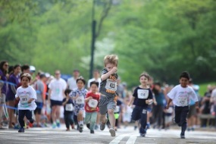
«Мир профессий: знакомые и незнакомые» (деловая игра) I- II классы

«Знакомство с профессией «пожарный» (экскурсия в РОЧС) III- IV классы
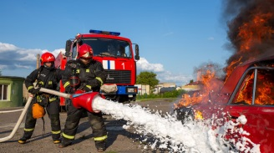
«Калейдоскоп профессий» (квест-игра) V-VII классы
Операция «Памятник» (благоустройство закреплённых воинских захоронений Сунцова и Мудренко) к 80-летию Победы
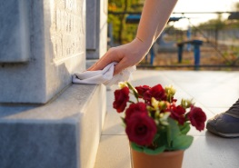
Участие в реализации районного проекта «Цветущая школа, благоустраиваем вместе»
в рамках патриотического марафона трудовых дел «А что сделал для Беларуси» VIII – XI
классы
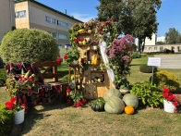
«Целевое обучение: плюсы, минусы, как заключить договор» (практическое занятие)
VIII- XI классы
,

